# 河北环境信息中心综合管理平台修改文档

测试地址：

<http://lc.guo.lol:29100/wanzhang/page/views/login/index.html> 测试用户：admin 1

Demo

https://lanhuapp.com/url/v8FDe

密码: WiuE

## 湾段维护

### 列表

* 1. 无法退出系统

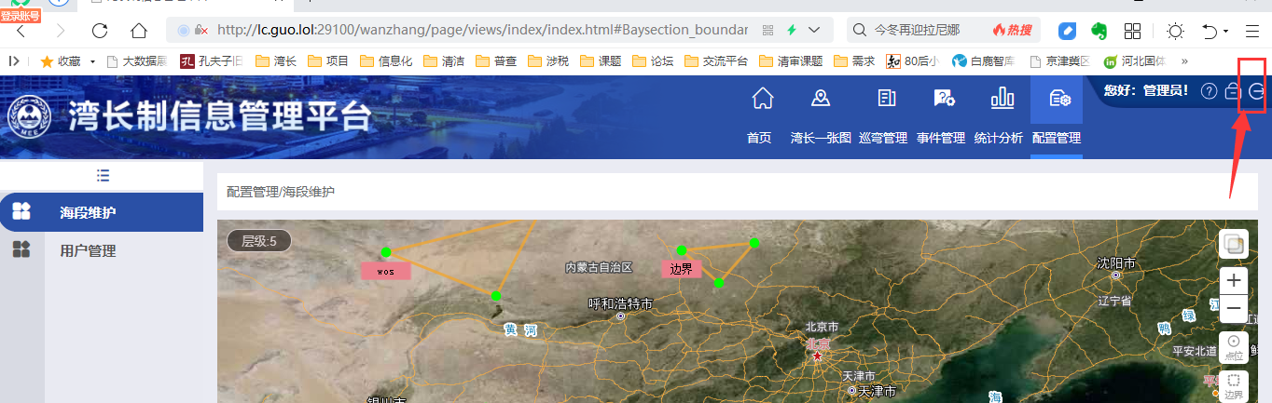

* 1. 列表、详情页，页面调整再紧凑些，例如下图：

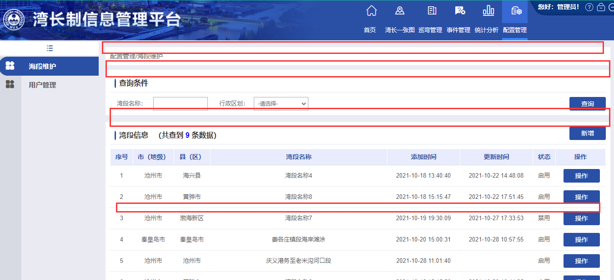

### 详情

* 1. 海段名称，修改为“湾段名称”

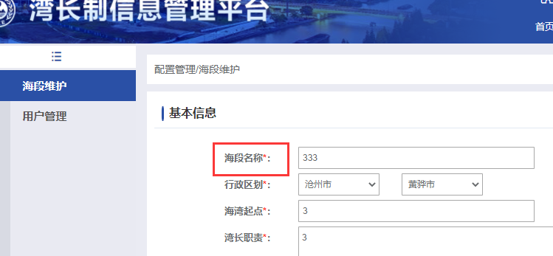

* 1. 仅显示本辖区区划

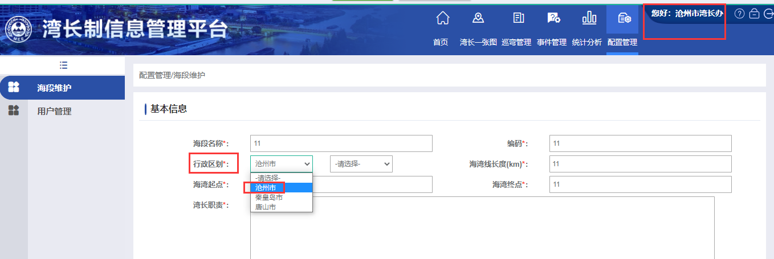

* 1. 公示牌照片，“+”调整小一些，图片增加在线预览功能

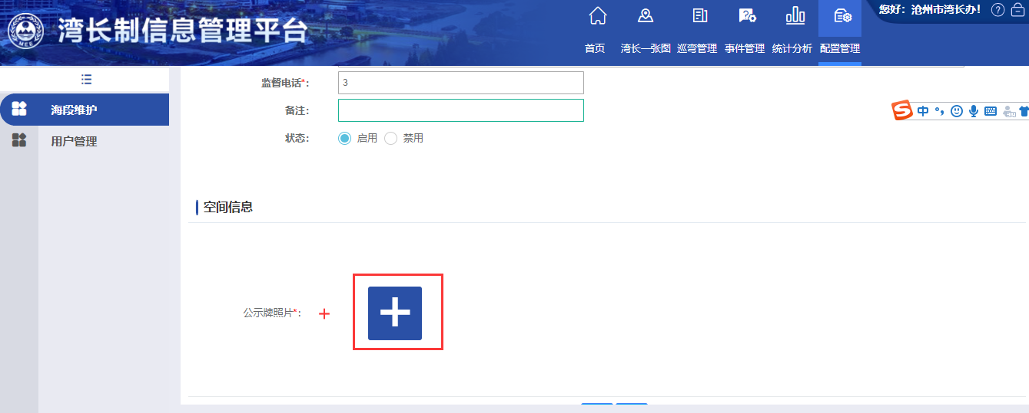

* 1. “职务”下面，增加联系方式，手机号格式
  2. 点击“查看”进入，点位、边界，地图默认放到15级

